Návod pro žáky a jejich rodiče
Distanční výuka má svá pravidla:
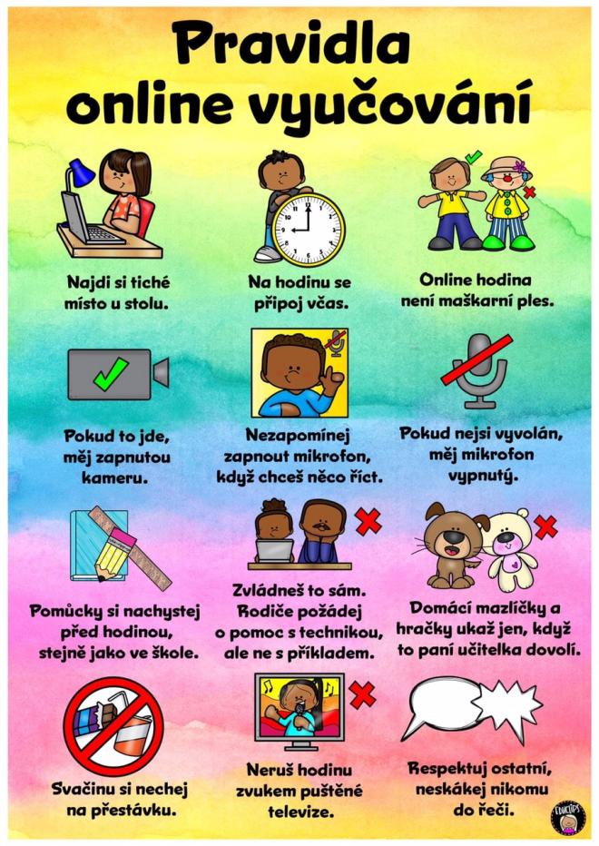
Není vhodné využívat chat ke kritice učitelů, spolužáků apod. Je to školní prostředí i tady máme pravidla jako ve škole. Nezakládejte si chaty na nic jiného než na komunikaci ohledně výuky a úkolů.

V MS Teams máte v jednotlivých kanálech pozvánku na schůzku, kterou si pro vás připravil vyučující:
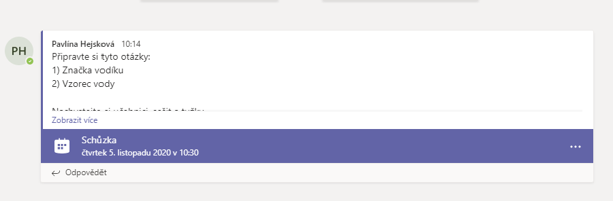
Vy kliknete na modrý pruh.
Otevřou se vám podrobnosti o schůzce:
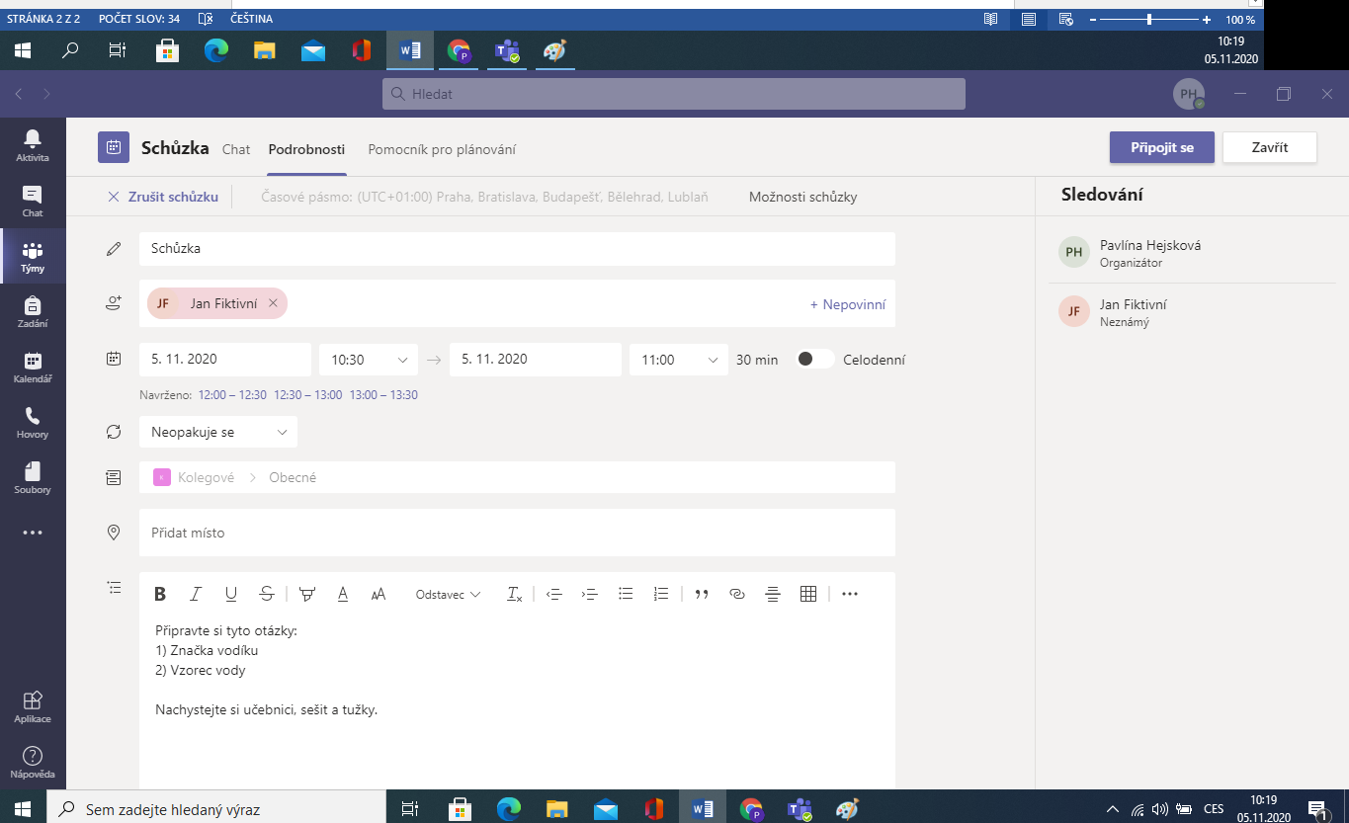
Nahoře vpravo kliknete na připojit se.
Tím se dostáváte do správné schůzky a nemusíte se nahánět. Zde má vyučující nastavená pravidla pro komunikaci, vypínání mikrofonů a podobně, tím pádem má hodina klid a řád.

Zapínáš mikrofon.
Ve schůzce žák používá pouze tato tlačítka, pokud učitel nezadá jinak:
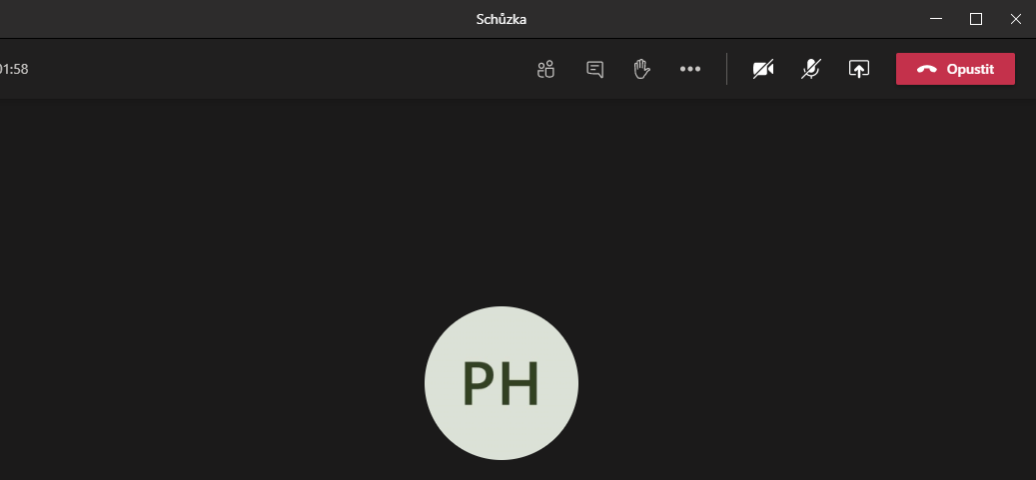
Odchod ze schůzky
Zapínání kamery
Hlásíš se k odpovědi, pokud tě učitel nevyvolá, čekáš.

Pokud funguje kalendář, jsou schůzky zobrazeny i tam:
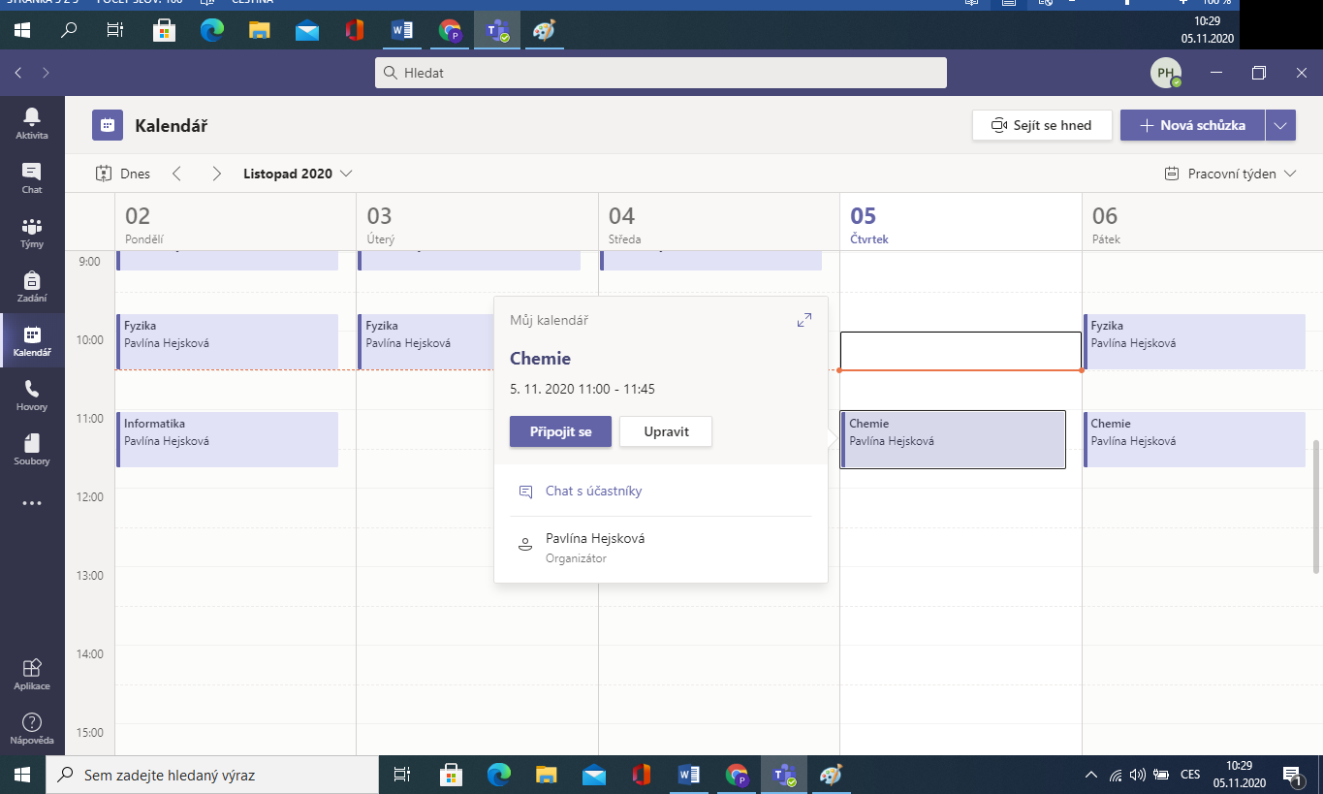

Po rozkliknutí opět jenom připojit se.

V „kufru“ Zadání se mohou objevovat úkoly, odevzdávání je přímo tam. Není úplně vhodné odevzdávat úkoly do chatu třídy, ostatní to opíší nebo se smějí nad chybami.
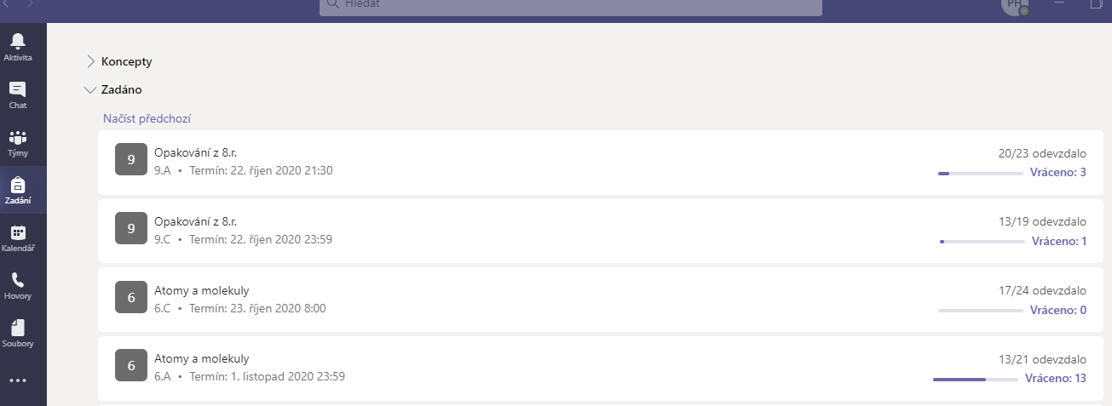

Hodně sil a díky za spolupráci.

